Witam gr. VI
W zdrowym ciele zdrowy duch
W dniu dzisiejszym chciałem wam pokazać kilka ćwiczeń które może wykonać w domu bez żadnych przyrządów… Wystarczy tylko trochę miejsca na podłodze oraz chęci
Ćwiczenia są łatwe i na pewno się już z nim spotkaliście na lekcji wf lub innych zajęciach sportowych.
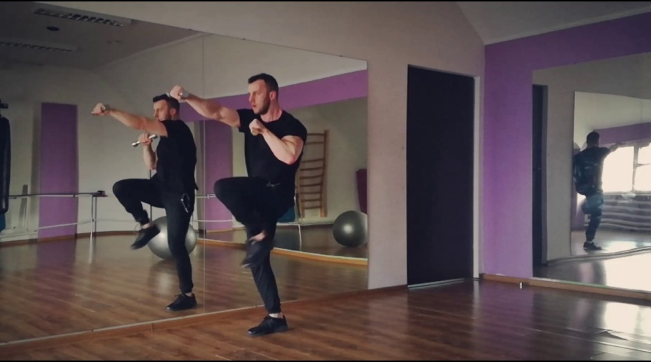 Bieg bokserski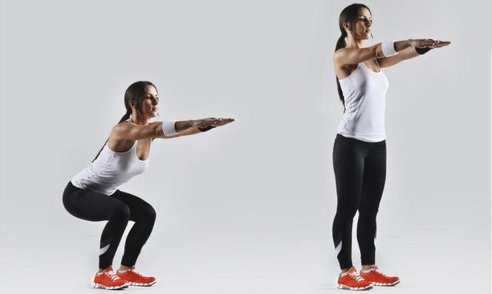 Przysiad
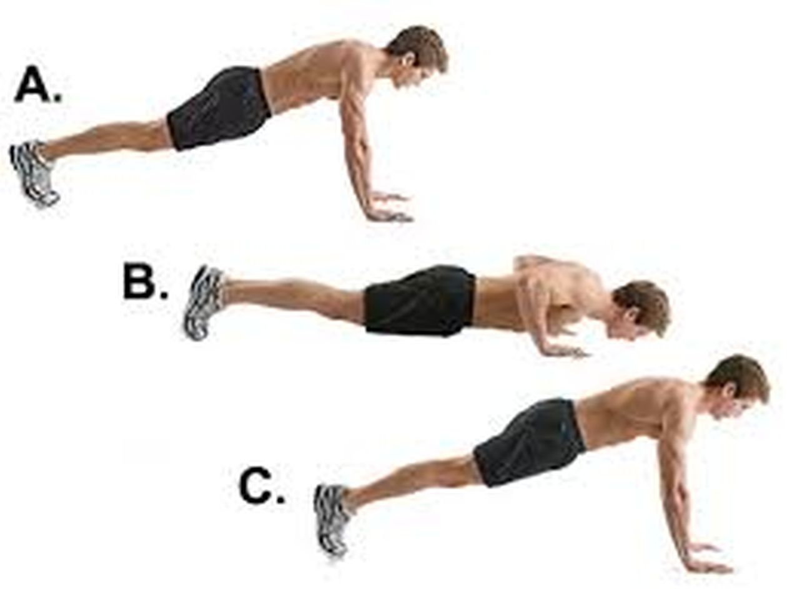Pompki
odwrócona pompka Deska
Możecie wszystkie ćwiczenia wykonywać jedno po drugim w ilości powtórzeń wg waszych możliwości lub wybrać trzy ćwiczenia dziennie i robić większą ilość powtórzeń

